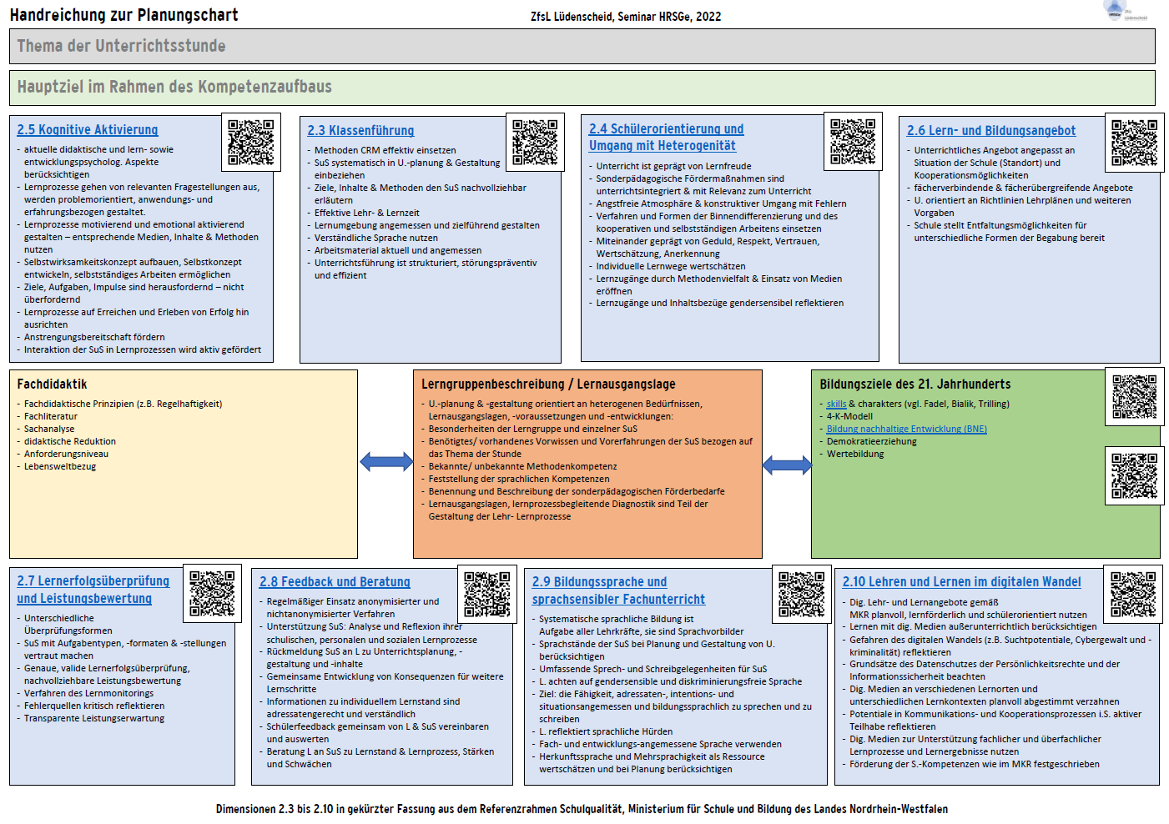



Komme mit deiner Fachleitung über deine wesentlichen Planungsentscheidungen in den Austausch. Formuliere dazu Erschließungs- oder Beratungsfragen.

Lege eine DIN A3-Kopie deiner Planungschart für die Beratung aus.

Verbalisiere deine visualisierten Vernetzungen und prüfe diese hinsichtlich ihrer Stimmigkeit oder Divergenz in Bezug auf den Verlauf des Unterrichts.

Nutze u. a. deine Planungschart für die Protokollierung der Nachbesprechung.

Formuliere anhand der Nachbesprechung und der Planungschart individuelle Entwicklungsschwer-punkte.

Ordne deine Kompetenzen mithilfe der Planungschart, des Kerncurriculums und des RRSQ den Handlungsfeldern zu.



Glossar:

**Kurzgefasste Planung:** „Unterrichtsentwurf“ plus Planungschart

**UB** = Unterrichtsbesuch

**Reflexion** = eigene Stellungnahme zu Beginn der Nachbesprechung

**Nachbesprechung** = Reflexion + Beratung + Zielformulierung

**Planungschart** = Concept Map mit Planungsentscheidungen zur

Stunde

**Protokoll** = Verschriftlichung der Nachbesprechung

Nutze die Planungschart als Strukturhilfe für deine Reflexion.

Bereite deine Reflexion mithilfe deiner Planungschart vor.

Markiere z. B. mit unterschiedlichen Farben gelungene und verbesserungswürdige Entscheidungen im Hinblick auf den Verlauf der Stunde.

Überprüfe, ob deine visualisierten Vernetzungen in der Planung auch in der Durchführung stimmig waren.

Ergänze bei Bedarf in den Fenstern handschriftlich Alternativen, die du in der Reflexion ansprechen. möchtest.



Stelle mithilfe von beschrifteten Pfeilen maximal zwei Vernetzungen deiner Planungsentscheidungen dar.

Die farbigen Fenster in der Mitte bilden deinen verbindlichen Mittelpunkt der Planung.

Verändere oder lösche Fenster je nach Gewichtung deiner Planungs-schwerpunkte.

Notiere deine endgültigen Planungsentscheidungen lesbar und übersichtlich.

Konkretisiere deine Gedanken stichpunktartig.

Orientiere dich an den Unterpunkten in den jeweiligen Fenstern. Verstehe diese als Anregungen für deine passenden Schwerpunkte.



Plane dynamisch: Ideen können gesammelt, verändert, angepasst, gestrichen und ausgetauscht werden.

Lege erste Vernetzungen hinsichtlich deines didaktischen oder individuellen Entwicklungsschwer-punktes fest.

Gestalte diese Planungsskizze lediglich für deinen eigenen und individuellen Planungsprozess.

Nutze die Planungschart für die Ideensammlung in Gesprächen mit FL, Mentoren, ABB etc..

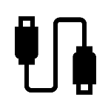

4

3

2

5

1



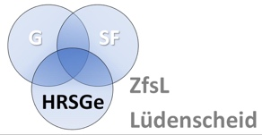

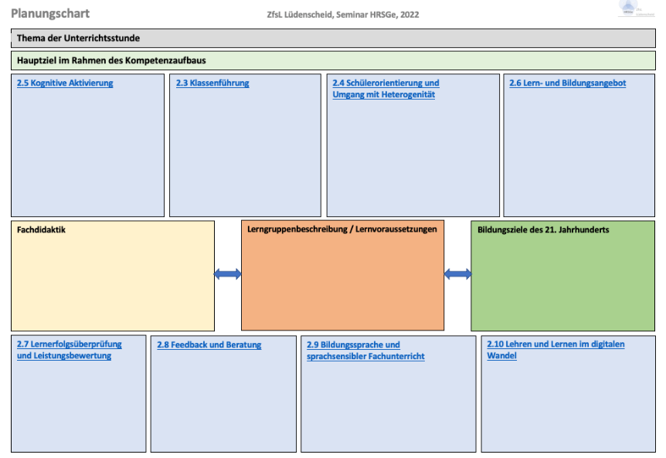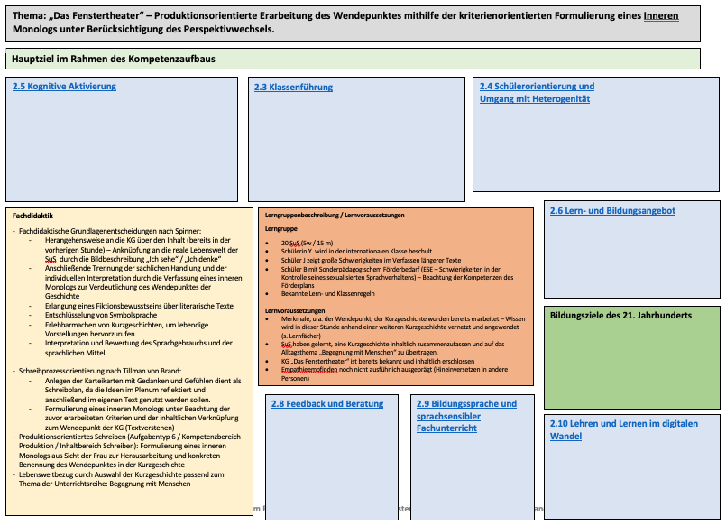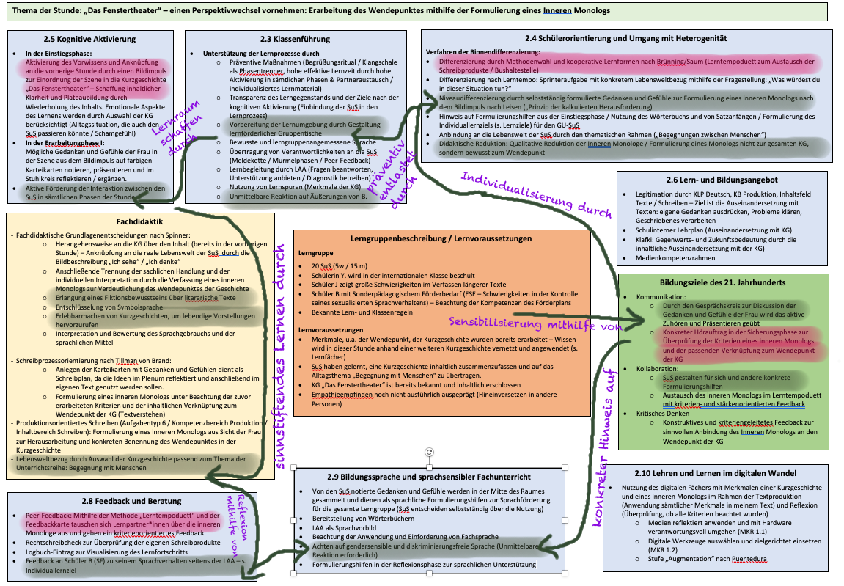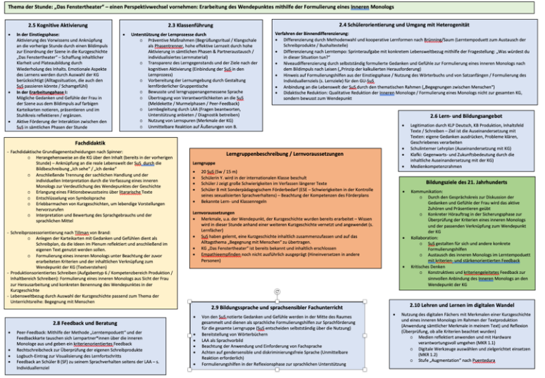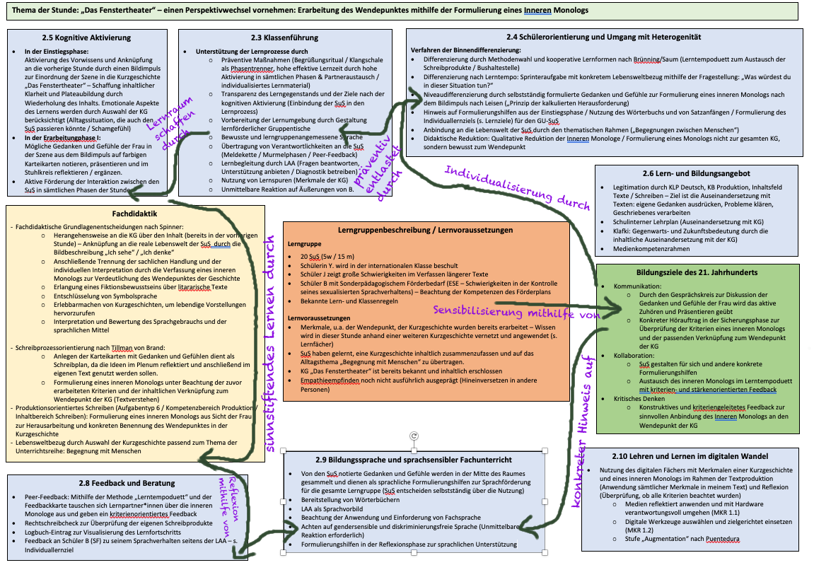

Blanko-Vorlage herunterladen

Planen: Ideen sammeln und eintragen

Entscheidungen treffen

Entscheidungen vernetzen – Pfeile beschriften

Unterricht z. B. mithilfe von Markierungen reflektieren